中国矿业大学

**计算机学院电子商务实验报告**

**报告名称： 基于苏宁易购和亚马逊的电子商务网站评析**

**姓名： 吴天成**

**所在学院： 计算机科学与技术学院**

**专业年级： 计算机科学与技术2013级**

**学 号： 10134253**

**联系电话： 15094356034**

**电子信箱： 397731024@qq.com**

**指导教师： 夏阳**

1. 实验要求

对目前国内外电子商务网站进行广泛的浏览，选择某种模式的商务网站（如：C2C，B2B，B2C，O2O，电子政务等中的一种模式）至少两个以上，对网站的诸如：首页的主要内容和功能、营销策略、搜索引擎的使用及查询特点、购物向导及购物流程、结算方式、拍卖方式、物流配送等等进行详细的分析比较，抽象出其共性和特点。

1. 实验内容

通过对大量的商务网站浏览和分析，我们选择对B2C模式的电子商务网站进行评析，并选取了市场份额考前的苏宁易购和亚马逊中国这两家电子商务网站作为评析对象。我们从首页的主要内容和功能、营销策略、搜索引擎的使用及购物流程、结算方式、拍卖方式、物流配送等等进行分析和比较，抽象出其共性和特点。

1. 公司背景

* **苏宁易购（英语：suning）：**

苏宁易购于2009年8月18日正式成立，是苏宁电器旗下新一代B2C综合网上购物平台，现已覆盖传统家电、3C电器、日用百货等品类。苏宁作为中国最优秀的连锁服务品牌之一，与全球领先的IBM公司强强联手，构建了互惠共赢的战略合作局面，有实力最大限度赢得B2C的市场收益，成立3年内在中国家电网购市场的份额即超过20%，成为中国最大的3C家电B2C网站。目前，苏宁易购遍及全国30多个省，拥有1000个配送点及3000多个售后服务网点，2013年销售规模达到了218.9亿元。2012年9月25日，苏宁易购收购红孩子及其旗卜缤纷网，并将其作为自己的子品牌，在市场推广、客户营销上保持一定的独立性，并进驻苏宁线上线卜渠道，加快苏宁的超电器化经营步伐。2013年2月19日苏宁电器将公司中文名称由原来的“苏宁电器股份有限公司”变更为“苏宁云商集团股份有限公司”，公司英文名称由原“SUNING APPLIANCECO.LTD.”变更为“SUMNG COMMERCE GROUP CO.LTD."

* **亚马逊中国（英语： Amazon China）：**

亚马逊中国是全球最大的电子商务公司亚马逊在中国的地区性网站，成立于 2000 年 5 月，总部位于北京，于 2001 年与 2003 年分别在上海、广州设立了分公司，目前已在中国建成 15 家运营中心，分布于：北京（ 2 个）、上海（昆山）、广州（ 2 个）、天津、哈尔滨、沈阳、西安、成都（ 2个）、武汉、苏州、厦门、济南。

亚马逊中国的前身是 2000 年成立的卓越网。卓越网由一个提供 IT 资讯和软件下载的网站起步，在 2000 年开始进入网上书店领域。

2007 年更名卓越亚马逊。

2011 年 10 月 27 日弃用“卓越”字样，正式更名为亚马逊中国。

亚马逊中国在2012 年以 105 亿元的交易额排在国内第五的位置，其中天猫以 2072 亿元位居第一，京东商城 660 亿元居第二，第三和第四分别是 188 亿元的苏宁易购和 115 亿

元的 QQ 商城。

1. 营销策略

**苏宁易购：**

* 产品策略：

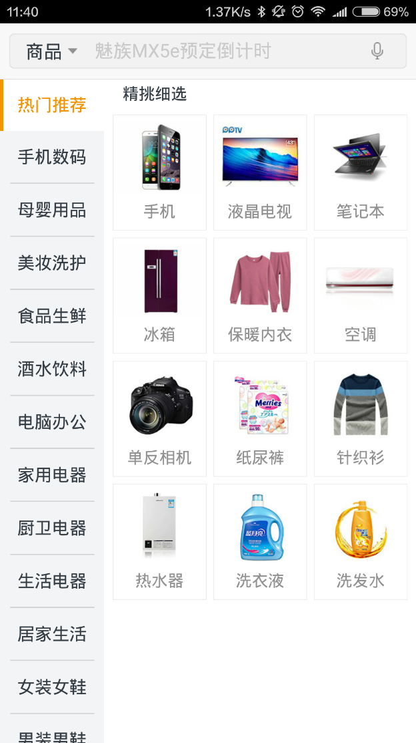 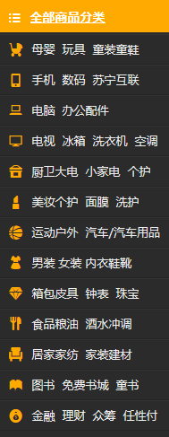

图 一苏宁易购手机端商品分类图 二苏宁易购电脑端商品分类

苏宁易购的主要经营产品包括：（1）苏宁自身品牌家用电器（主营）。（2）其他品牌电子产品（以旗舰店形式）。（3）日用品（洗化用品，服装，鞋帽）、图书等。

苏宁易购着眼于打造大型综合B2C网站，以家电、3C产品为主要经营产品，发展商品多元化，满足消费者的购物需求，提高消费群体的品牌忠诚度，开拓更为广阔的市场，增强苏宁易购的竞争力。

* 价格策略

网上购物最吸引现代人应该是方便快捷。但对家用电器和其他产品，方便快捷的可能不是最大的优势，低廉的价格是网上购物最大的杀手锏。与传统的C2C营销模式相比，苏宁易购拥有更为稳定的供货渠道，但由于苏宁易购与C2C模式存在一定区别，不能很好的在中间价格上降低成本，在与淘宝等C2C网站的价格战中处于劣势地位，为打入网购市场并占领有利位置，苏宁自身压缩了“苏宁易购”的利润，不得已打出了“低价”这张牌。还有就是苏宁易购在电子商务策略中，采用的是固定价格策略，及明码标价。

* 渠道策略

苏宁易购作为B2C企业，利用互联网电子数据，高效快速的物流配送建立商业交易平台，从而有效的占领市场份额，使得市场无边界，产品直面客户，顾客对比选择产品更加方便，进而有效占有市场。

苏宁易购创新使用校园代理模型，在全国大学校园里抓住这一消费群体，通过给校园代理一定的好处费，从而鼓励校园代理们为苏宁易购努力宣传。

通过全国营运专柜，专卖店，加上第三方物流的紧密结合，构成属于自己的物流网，形成协调一致的有效配送体系；营销人员与消费群体以及周围的客户群体，构成忠诚的客户系统。

* 促销策略

苏宁易购推出会员制促销，采取以积分兑换礼品、购物返积分、积分购买商品等形式。其中积分兑换与传统的购物积分有很大的区别，手续也相对简单。消费者在苏宁易购网上商城消费将可以用积分兑换相应系列的礼品，这大大激起了广大消费者的再次购买欲望，从而促进消费。其次苏宁易购还推出一年包换，十年保修服务，网上购物可在就近实体店享受维修退换货等服务，赢得广大消费者得好评。

**亚马逊中国：**

* 产品策略：

亚马逊公司的第一个产品策略是全，全面收藏各种出版物，建立高质量、数目庞大的数目数据库。第二个产品策略是大，扩大规模和商品的多样化，使顾客在网上可以买到任何想要的东西。第三个产品策略是广，在世界各地建立营销网络。亚马逊已不再满足于美国市场的成功，它开始向世界各地扩展。

* 品牌策略

品牌是网络信息服务企业最重要的无形资产。在营销市场上，网络信息服务企业和产品的品牌将占据越来越重要的地位，具有高附加值的名牌信息产品将具有更大的优势。亚马逊书店把营业收入的大部分突入到品牌的宣传上，极力使自己的服务设计独具特色，富有魅力，吸引用户。品牌最主要的价值在于消费者对产品和服务的评价。亚马逊书店创造了读者在网上购买的参与权，为读者提供信息反馈的机会和热情的服务，为扩大影响，它允许任何网址免费与亚马逊相连，并将这种“同志站点”带来的效益以5%~15%的比例返还。这种“同志参政会”成为最好的品牌宣传方式。

* 价格策略

亚马逊中国采用了折扣价格策略。以实惠的价格建立竞争力，并回馈顾客，始终是贝索斯的重要经营策略。亚马逊非常善于打价格战，它提供的所有商品价格均低于市场价格，最高可享40%的折扣，他们在价格上做了很详细的区分。（特别选定的图书：40%的折扣，一般的精装本：30%的折扣，平装本：20%的折扣）

* 渠道策略

亚马逊书店的所有产品销售都是通过网络实现的，销费者订货和选择支付手段都在网上完成。同时，为了将消费者订购的产品尽快地送到消费者那里，亚马逊书店在其库存管理和运输车辆调度上大下工夫，以保证物流配送体系的顺畅运转。

* 促销策略
* 物流策略